Приказ № О-59

От 18.05.2021 г.

«О создании конфликтной комиссии»

Приказываю

Создать конфликтную комиссию в следующем составе:

1.Уралиева А.Т. – руководитель МС

2.Осмонова З.Т. – руководитель МО «Технический цикл»

3.Козукеева Э.Д. – социальный педагог

4.Жаналиева С.Ж. – учитель начальной школы

5.Кочокова Ж.С. – учитель кыргыз тили

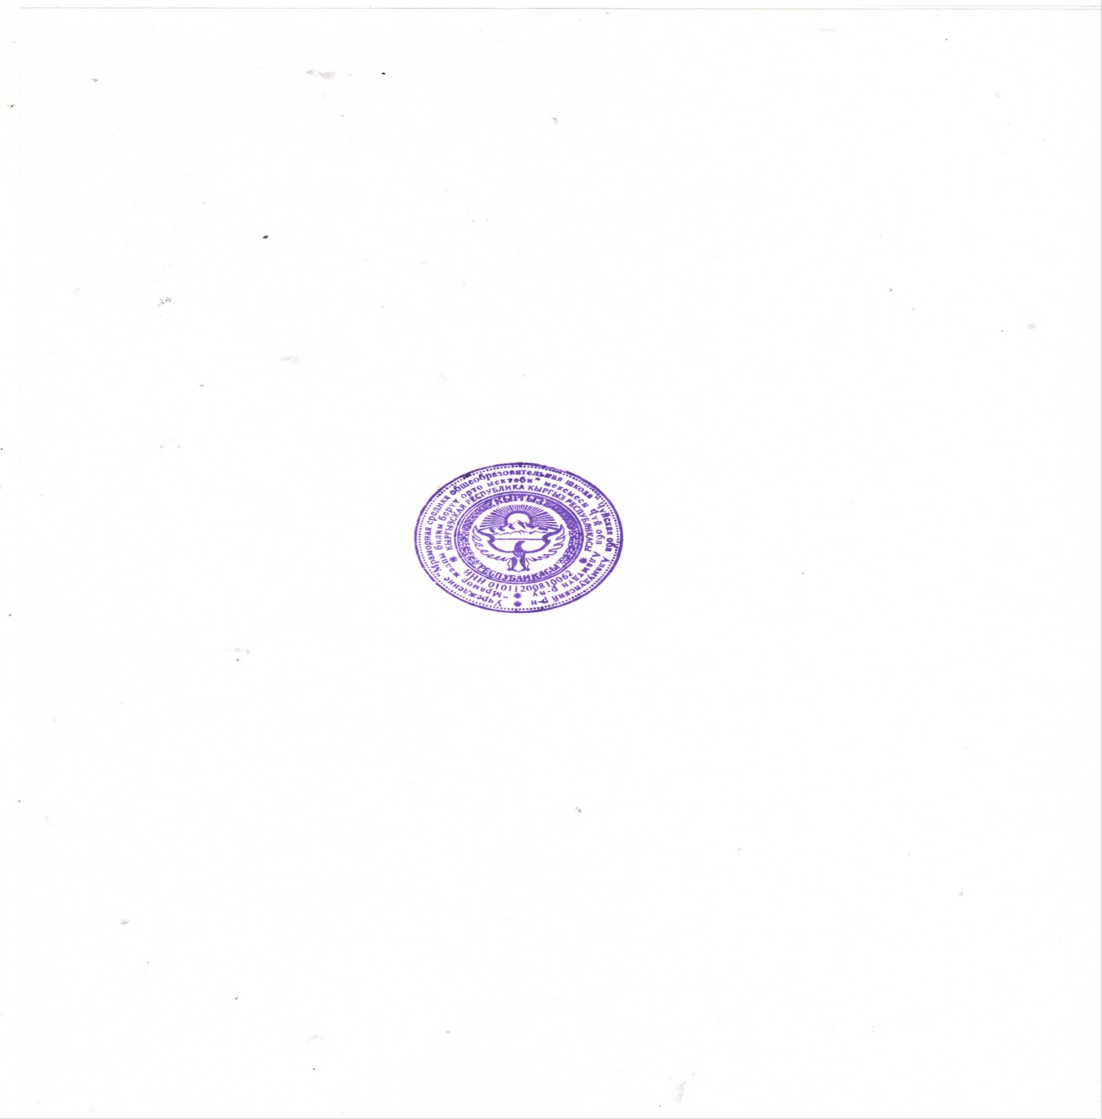

Директор школы:  Ашымбаева Д.А.